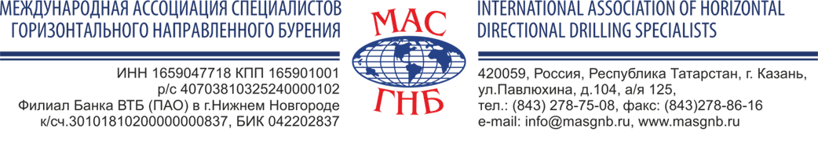

Заполненную форму и реквизиты вашей организации просим направить по e-mail: info@masgnb.ru или по факсу: + 7 843 278-86-16

РЕГИСТРАЦИОННАЯ ФОРМА-ЗАЯВКА
X ежегодный семинар повышения квалификации ИТР в области ГНБ
Заезд участников семинара:
09 февраля 2020 г. (после 12.00), выезд 17 февраля 2020 г.
Начало регистрации 10 февраля 2020 г. в 09.30 (по московскому времени)

Наименование организации-участника _______________________________________________
Почтовый адрес ____________________________________________________________________
Тел.______________________факс ______________e-mail_________________________________
Состав участников:
ФИО, должность ___________________________________________________________________
ФИО, должность ___________________________________________________________________
ФИО, должность ___________________________________________________________________
ФИО, должность ___________________________________________________________________
ФИО, должность ___________________________________________________________________
ФИО, должность __________________________________________________________________________
Сведения об эксплуатируемой технике ГНБ
Компания - производитель___________________________________________________________
Модель установки ГНБ _____________________________________________________________
Участие в учебном семинаре
Регистрационный взнос на участие одного человека составляет 75 100 руб.
В стоимость входит: портфель участника, материалы курса по тематике семинара на бумажных носителях, нормативно-техническая документация, проживание в санатории «Васильевский» (8 дней/7 ночей), завтрак, обед, ужин, перерывы на кофе, вечерние спортивные мероприятия, экскурсионные программы.

Вид транспорта, дата приезда в г. Казань:
___________________________________________________________________________________________________
___________________________________________________________________________________________________

Дополнительно будет направлена информация в зависимости от вида транспорта:

Поезд - расписание электричек с железнодорожного вокзала до санатория «Васильевский».
Собственный транспорт - схема проезда до санатория «Васильевский».
Самолет – укажите номер рейса, дату и время прибытия для организации Вашей встречи.

Заявки на участие в учебном семинаре принимаются до 20 января 2020 г.
Заявку в электронной версии можно скачать на сайте www.masgnb.ru
Исполнительная дирекция МАС ГНБ тел.:(843)278-75-08

СПЕШИТЕ ПОДАТЬ ЗАЯВКУ!!! МЕСТА ОГРАНИЧЕНЫ!!!

